К родителям!
Вот и наступило долгожданное лето! Прогулки в лесу, саду, поездки на дачу… Но, как правило, детей дошкольного возраста подстерегают опасности и, тем более, в природе. Предлагаем Вашему вниманию полезную информацию.

ОПАСНАЯ КРАСОТА
Осторожно: ЯД!
Прогулка по лесу может закончиться в больнице. Ежегодно более 15000 маленьких детей страдают от отравлений растениями
Наступило лето, а вместе с ним дивная пора деревенско - дачной жизни. Вокруг – чудесное буйство зелени, прекрасные цветы. Однако, чтобы не омрачить себе праздник встречи с живой природой, помните: не все растения в вашем саду столь безобидны, как кажутся. Статистика свидетельствует – примерно 70% отравлений малышей в это время года приходится на ядовитые цветы и травы. Причем чаще всего ими «лакомятся» малыши в возрасте от года до 4-х лет.
Очень вредные!
Сначала о самых ядовитых, отравление которыми может вызвать смерть:
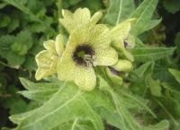
Белена. Она часто растет на пустырях, за забором, в оврагах. Это растение около 60 см высотой с крепким стеблем. Цветы грязно-желтого цвета с темно-фиолетовым пятном посередине. Но главное – характерные плоды, они напоминают коробочку с крышечкой. Попробовав такую, малыш становится возбужденным, глазки его блестят, во рту сухо, речь спутана, часто возникают галлюцинации. Отравления беленой очень тяжелые. Кроха может совершать непонятные и нелогичные поступки, скажем, попросить пить и при этом откусить кусочек от стакана;
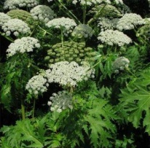
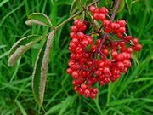
Цикута (или ядовитый вех). Часто дети путают ее с цветущей петрушкой. При отравлении ребенок теряет сознание, у него начинаются судороги;
Ландыш. Этот прелестный цветок содержит вещества, влияющие на сердечный ритм. Отведав их, малыш может серьезно пострадать;
Наперстянка.
Это высокое растение с мощными красными колокольчиками-трубочками – настоящее украшение садовых клумб. Дигиталис, содержащийся в его цветках и листьях, помогает людям с больным сердцем, однако у здоровых малышей может вызвать паралич сердечной деятельности.

И остальные
Вы уже строго-настрого запретили ребенку есть любые, пусть очень соблазнительные, неизвестные ягоды, и, кажется, можно перевести дух. Ведь дачный участок хорошо огорожен, и вы со спокойной душой отпускаете карапуза побегать вволю. Но подождите, осмотритесь: все ли так уж благополучно?
Вот между грядок растет лютик (куриная слепота). Его сок очень и очень едкий. Соприкосновение с ним вызывает ожог на нежной детской коже. А если кроха попробует лютик на зубок, болей в животе и поноса не избежать. Сейчас все знают о пользе фитотерапии, и зачастую на дачных участках встречаются настоящие аптекарские огороды с лечебными растениями. Один из них – чистотел, растение 50 см высотой, листья сверху зеленые, снизу синевато-серые, с желтыми цветами. Если срезать листик, выступит млечный оранжево-желтый сок. Им выводят бородавки, настоем листьев чистотела врачуют различные недуги. Но будьте осторожны – малыш же еще не знает, что соком можно мазать только бородавки, а не все лицо! Это чревато тяжелыми ожогами, а при попадании едкого сока внутрь – отравлением.
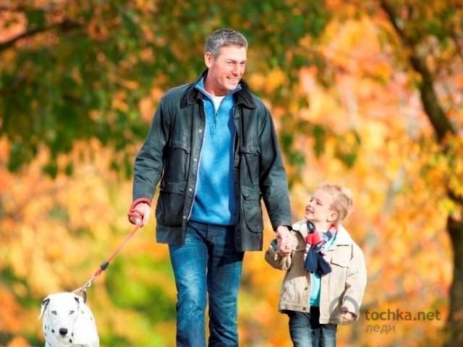
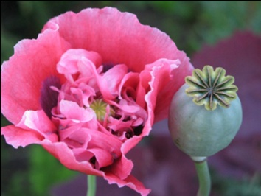
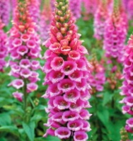
Повальное увлечение фитодизайном также прибавляет работы врачам-токсикологам. Очень эффектное растение – борщевик, огромный (до 2 метров) с прямым стеблем и громадными цветками-зонтиками. Это растение очень любят составители зимних букетов – оно всегда основа композиции. Но на стеблях и листьях борщевика располагаются маленькие щетинки. При прикосновении с ним возникает настоящий ожег – сначала жжение, потом пузыри. Не менее опасна всем известная крапива. Как красив цветущий мак. Любуйтесь, но следите, чтобы незрелые, зеленые маковые коробочки не попадали в ротик крохе – это вызывает тяжелое наркотическое отравление. Все знают, что позеленевшие клубни картофеля ядовиты, но забывает, что и ботва, и ростки, и зеленые «ягоды» картофеля такая же отрава. У малыша, полакомившегося ими, возникает понос, частое сердцебиение, отдышка. Декоративный, совсем не высокий (до 1,2 м) волчник обыкновенный (волчье лыко) – кустарник с плотными заостренными листьями, собранными к концу стеблей изящными розовыми цветами и красными ягодами, напоминающими облепиху. Ядовит при поедании, а при контакте кожи с его влажной корой или соком ягод может развиться дерматит.
Первая помощь
К счастью, большинство ядовитых растений имеют очень неприятный вкус – малыш, как правило, сразу выплевывает то, что откусил. Застав свое чадо за поеданием или размазыванием ядовитого сока, главное – сохраняйте спокойствие. Не пытайтесь вызвать рвоту – у маленьких детей сама рвота может быть опаснее отравления. Уложите малыша в постель, если у него начались галлюцинации, возбуждение, придерживайте его за ручки и ножки или привяжите бинтом к кровати – иначе кроха может сильно пораниться или ушибиться. Если ребенка тошнит, поверните голову набок так, чтобы он не подавился, а после очистите своим пальцем ротик малыша от рвотных масс. Дайте ребенку попить несладкого чая или раскрошите в стакане тепловатой кипяченой воды 3-5 таблеток активированного угля. Не предлагайте крохе молоко! Если едкий сок попал на кожу – промывайте, быстро и обильным количеством воды. А если в глаза – используйте слабый раствор чая. А затем сразу отправляйтесь в ближайшую больницу! По дороге обдумайте ответы на вопросы, которые вам зададут врачи, от этого зависит лечение малыша: чем именно отравился ребенок, сколько и когда кроха ел перед этим, возраст и вес малыша, где произошел несчастный случай и сколько времени прошло с этого момента.
Стань ботаником
Можно ли избежать подобных ситуаций? Да! Научите ребенка разбираться в садовых и диких растениях, сходите с крохой в ботанический сад. Если чувствуете, что немного слабоваты в ботанике, посмотрите справочники. Словом, будьте чуть-чуть внимательнее к произрастающим вокруг растениям, и ничто не омрачит ваш летний отдых.

СОБАКА БЫВАЕТ ОЧЕНЬ КУСАЧЕЙ
Все происходит мгновенно: малыш увидел на улице мохнатую живую игрушку, и рука сама потянулась ее погладить, а собака расценила его действия как агрессию и укусила. Что делать?
- Если кровотечение не слишком сильное, не пытайтесь сразу же остановить его. С кровью из раны вымывается слюна животного с привнесенными ею бактериями и вирусами, а значит, уменьшается опасность нагноения.
- Промойте место укуса любым дезинфицирующим раствором – 3%-ной перекисью водорода, разведенным в воде с мылом или обработайте зеленкой. Одеколон и йод не используйте – ими не долго обжечь ткани и рана будет заживать медленнее.
- А вот кожу вокруг укуса обработать 5%-ной спиртовой настойкой йода не только можно, но и нужно – от этого она не пострадает, а наоборот, очистится от инфекции: ведь микроорганизмы, обитающие на кожном покрове малыша, тоже способны вызвать нагноение.
- Теперь покройте рану специальной бактерицидной защитной пленкой, а если ее не оказалось, бактерицидным пластырем или наложите стерильную повязку – и бегом в ближайшее медицинское учреждение: травмопункт или поликлинику. Сделать это нужно в любом случае, даже если собака не бродячая и привита от всех болезней. Рану должен осмотреть и обработать врач: разорванные собачьими зубами ткани сильно травмируются и обильно инфицируются микробами. Если над укусом не «поколдовал» специалист, заживать будет долго, возможно, грубые рубцы останутся на всю жизнь. А уж коли пострадал от незнакомого животного и, значит, есть риск заражения бешенством, в рану и окружающие ее ткани введут специальную сыворотку или антирабический иммуноглобулин и назначат дни для продолжения вакцинации.
Без прививок?
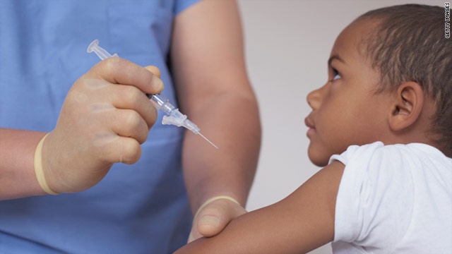
Когда на ребенка набросился бродячий пес явно «не в себе», агитировать за прививку против бешенства не приходится. А если пострадало от соседской собаки, вполне здоровой на вид? Выглядеть больным животному не обязательно: оно становится заразным за 8-10 дней до появления первых признаков бешенства, то есть, по сути дела, в конце инкубационного периода исподволь развивающейся болезни. По этой причине домашнюю собаку, если прививка от бешенства не подтверждена справкой ветеринара, полагается изолировать на 10-дневный срок после укуса. Если за это время у нее появятся тревожные симптомы: беспокойство, злобность, слюнотечение, водобоязнь – животное здорово. А раз так, ребенок заразиться не мог, и прививки от бешенства не нужны.
А от столбняка? Чтобы ответить на этот вопрос, врач должен заглянуть в индивидуальный календарь прививок ребенка. Малыша вакцинировали от столбняка год назад или меньше? Тогда новой прививки не потребуется. Прошел большой срок? Лучше не рисковать здоровьем и потерпеть.
Техника безопасности
- Объясните ребенку, что к чужой собаке ни при каких обстоятельствах нельзя подходить близко, протягивать руку, трогать, кричать на нее, пугать, гнать.
- Очень важная вещь – собаке нельзя смотреть в глаза: она воспринимает это как вызов и может броситься на предполагаемого обидчика.
- Не позволяйте крохе кормить с рук незнакомую собаку. Во-первых, она может быть приучена не брать корм от чужих, и отнесется к гостинцу враждебно. Во-вторых, если ребенок после того, как подношение принято, захочет погладить животное. Укус неизбежен. Пища для любой собаки – святое, и она сразу же начинает ее охранять. У собственного корма животное не потерпит посторонних – это инстинкт! Объясните малышу: любую собаку, занятую едой, следует обойти стороной.
- Если к ребенку подошел чужой пес. Нужно сразу же остановиться, не делая резких движений. Собака обнюхает его и побежит своей дорогой – этот ритуал входит в обычную программу инстинктов, управляющих поведением животного.
- Расскажите малышу – от собак нельзя спасаться бегством. На собачьем языке это означает: я виноват, боюсь, ловите меня! Собачий инстинкт недвусмысленно приказывает догнать убегающую жертву и «разобраться» с ней при помощи зубов.

ПЕРВАЯ ПОМОЩЬ ПРИ ОЖОГАХ

Именно от родителей зависит, по какому сценарию будут развиваться дальнейшие события. Ведь они первыми, еще до врачей. Оказываются рядом с малышом.
При ожогах надо, прежде всего, остановить распространение повреждения вглубь. Поэтому рану следует немедленно охладить – для этого направьте на ожог струю холодной проточной воды или приложите к ней любой холодный предмет. Здесь подойдет даже кусок мяса из морозилки, разумеется, обернутый чистой тканью. Охлаждение проводите не более часа. После этого ожог покройте стерильной повязкой. Не вскрывайте образовавшиеся волдыри и тем более не срезайте «лишнюю» кожу – вы можете занести инфекцию в рану. Что касается привычных домашних средств – растительного и сливочного масла, белка и прочих, - то они уменьшают теплоотдачу поврежденного участка и, следовательно, «гонят» ожог вглубь, осложняя последующее лечение. Также мало пользы приносят мази от ожогов, окрашивающие поврежденный участок в равномерный серо-буро-малиновый цвет, после чего определить глубину ожога крайне сложно. Впрочем, при солнечных и других ожогах I степени этими средствами вполне можно воспользоваться.
Вызываем скорую
Родители интуитивно чувствуют состояние ребенка и практически безошибочно могут определить момент, когда пора «бить тревогу». Иногда даже будучи уверенными, что все обошлось, и нет особого смысла что-то предпринимать, они все же решают показать ребенка врачу.
Но бывает, ситуация выглядит столь критической, что вызов «скорой» кажется единственным спасением. Возьмите себя в руки и звоните.
- Во-первых, будьте готовы по телефону дать точную информацию о состоянии ребенка, его поведении и внешних признаках травмы. Как ни странно это прозвучит, хорошим знаком для врачей служит то, что малыш жалуется на болезненность поврежденного участка. Да, это повод для благополучных прогнозов, потому что болят только ожоги I, II и III «а» степени, когда нервные окончания живы и кожная чувствительность сохраняется.
- Во-вторых, родителям важно знать, что делал ребенок во время травмы. Такая информация поможет врачу поставить правильный диагноз. Как правило, доктор «скорой помощи» накладывает на рану стерильную повязку с анестезином или новокаином и при необходимости предлагает отвезти пострадавшего в больницу. Если вы решительно против госпитализации, поинтересуйтесь у врача, можно ли в вашем случае пройти курс лечения в поликлинике при домашнем постоянном уходе за крохой. Вместе с тем иногда правильнее в больницу поехать.

МДОУ «Детский сад № 20 комбинированного вида»

Лето пришло!
(правила безопасности в природе)

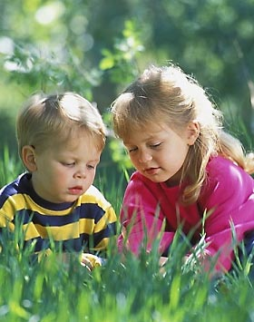

Составила:
Субботкина О.А., воспитатель высшая квалификационной категории

Саранск 2018

